新 书 推 荐

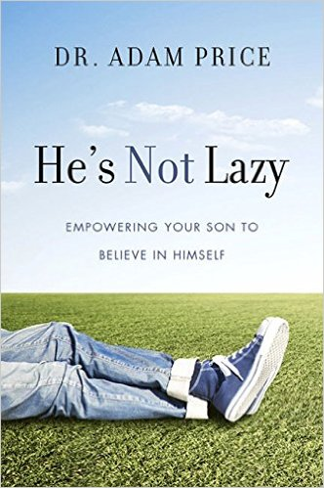
中文书名：《他不懒：帮助你的儿子找到自信》
英文书名：He's Not Lazy: Empowering Your Son to Believe in Himself
作 者：Dr Adam Price
出 版 社：Sterling
代理公司：ANA/Alina Lin
页 数：256页
出版时间：2017年10月
代理地区：中国大陆、台湾
审读资料：电子稿
类 型：家教育儿

内容简介：

男孩看似不喜欢学校的压力和要求，但事实上他们是害怕失败，所以选择彻底退出学术竞争。《他不懒》是第一部解决这个问题的作品，帮助父母理解影响自己儿子的根本问题，并提供了建设性的替代方案。

作为研究学习障碍注意缺陷多动障碍（ADHD）的著名专家，亚当·普莱斯博士解释了如何应对想要做好但内心挣扎的男孩，找出阻碍他走向成功的隐藏障碍，培养他的自信心，为他设定期望值，让他为自己的未来负起责任。

作者简介：

亚当·普莱斯（Adam Price）博士是一位经过认证的心理学家，20多年来帮助过众多儿童、青少年、成年人、夫妇和家庭，在相关领域拥有丰富经验。他是研究学习障碍和注意缺陷多动障碍（ADHD）的专家，尤其关注缺乏动力的青少年。

谢谢您的阅读！
请将回馈信息发至：林凤娇 (Alina Lin)
安德鲁 · 纳伯格联合国际有限公司北京代表处
北京市海淀区中关村大街甲59号中国人民大学文化大厦1705室
邮编：100872
电话：010-88810959
传真：010-82504200
Email：alina@nurnberg.com.cn
网址：http://www.nurnberg.com.cn
微博：http://weibo.com/nurnberg
豆瓣小站：http://site.douban.com/110577/
微信订阅号：ANABJ2002

